华 北 水 利 水 电 大 学

课 程 设 计
任 务 书 及 计 划 书

20 18 ——20 19 学年
第 一 学期

设 计 名 称：计算机组成原理课程设计
学生专业班级： 2016级计算机科学技术
指 导 教 师： 杨学颖 李素萍
学 院： 信息工程学院
教 研 室（系）： 网络工程系

课 程 设 计 任 务 书
设计名称 | 计算机组成原理课程设计 | 专业班级 | 计算机本科2016级  118人
指导教师 | 杨学颖 李素萍 | 课程名称 | 《计算机组成原理》
主要内容 | 通过对一个简单计算机的设计，对计算机的基本组成、部件的设计、部件间的连接、微程序控制器的设计、微指令和微程序的编制与调试等过程有更深的了解，加深对理论课程的理解。  设计中涉及到各种器件的使用，可以起到综合运用各种技术和知识的作用。  1、要求学生理解课程设计题目相关教学的理论内容，并根据题目要求设计指令系统、微程序和工作程序。  2、掌握和熟悉基本模型机的设计步骤和联机操作文件建立、仿真、下载、调试方法。  3、掌握综合运用各种技术和知识的方法。
预期成果 | 1、根据任务书要求，完成相关题目模型机设计任务。  2、提交课程设计报告
成绩评定  要素及权重 | 课程设计的考核包括平时考核、系统验收和课程设计报告。课程总成绩由平时成绩、系统验收成绩和报告成绩三部分组成，总成绩为百分制，其中平时成绩、系统验收成绩和报告成绩占总成绩的比例分别为30%、40%和30%。
参考文献 | - 计算机组成原理 白中英 科学出版社 第五版  - 计算机系统结构 李学干 西安电子科技出版社  - 唐都科技计算机组成原理实验指导书及使用手册  - 计算机组成原理与系统结构课程设计指导书 自编
课 程 设 计 计 划 书
周次 | 日期 | 设计内容 | 具体要求 | 设计教室  指导时间段
21 | 12-29  星期六 | 课程设计安排：人员分组、任务分配。 | 设计动员 | 8117  8：30-10:00
21 | 1-1  星期二 | 安排学生熟悉联机操作仿真软件的使用，根据设计进行硬件连接，输入程序、运行、调试 | 计算机组成原理仿真试验环境 | 元旦放假
21 | 1-2  星期三 | 根据设计进行硬件连接，输入程序、运行、调试 | 计算机组成原理仿真试验环境 | S5-209  8：00-11:30
21 | 1-3  星期四 | 根据设计进行硬件连接，输入程序、运行、调试 | 计算机组成原理仿真试验环境 | S5-209  8：00-11:30
22 | 1-4  星期五 | 根据设计进行硬件连接，输入程序、运行、调试 | 计算机组成原理仿真试验环境 | S5-209  8：00-11:30
22 | 1-7  星期一 | 根据设计进行硬件连接，输入程序、运行、调试 | 计算机组成原理仿真试验环境 | S5-209  8：00-11:30
22 | 1-8  星期二 | 根据设计进行硬件连接，输入程序、运行、调试 | 计算机组成原理仿真试验环境 | S5-209  8：00-11:30
22 | 1-9  星期三 | 根据设计进行硬件连接，输入程序、运行、调试 | 计算机组成原理仿真试验环境 | S5-209  8：00-11:30
22 | 1-10  星期四 | 验收课设 | 计算机组成原理仿真试验环境 | S5-209  8：00-11:30
22 | 1-11  星期五 | 撰写并提交电子和纸质报告

目 录

一、课程设计的目的 5
二、模型机的设计步骤 5
三、实验装置 7
四、设计题目 7
题目一：复杂模型机设计1 7
题目二：复杂模型机设计2 9
题目三：复杂模型机设计3 11
题目四：复杂模型机设计4 12
五、课程设计任务及要求 12
六、考核办法 13
附录1（数据通路）： 14
附录2（系统连线参考图） 15
附录4 《计算机组成原理课程设计》报告格式 18

一、课程设计的目的
1、通过对一个简单计算机的设计，对计算机的基本组成、部件的设计、部件间的连接、微程序控制器的设计、微指令和微程序的编制与调试等过程有更深的了解，加深对理论课程的理解。
2、通过这次课程设计，建立整机的概念，对机器指令设计，微程序和机器语言程序进行编辑，校验，锻炼理论联系实际的能力。
3、通过本次课程设计熟悉和训练设计思路与实现方法。
4、通过本次课程设计锻炼团队合作的能力和团队问题的解决。

二、模型机的设计步骤
设计一台完整的计算机，大致需按如下的顺序来考虑：

      - 确定设计目标
确定所设计计算机的功能和用途。

      - 确定指令系统
确定数据的表示格式、位数、指令的编码、类型、需要设计哪些指令及使用的寻址方式，并给出具体的编码，比如指令的操作码，地址码等的位数及各种编码的含义。

      - 确定总体结构（寄存器、加法器、选择器的设置与数据通路的设计）
总体结构设计包含确定各部件设置以及它们之间的数据通路结构。在此基础上，就可以拟出各种信息传输路径，以及实现这些传输所需要的微命令。
对于部件设置，比如要确定运算器部件采用什么结构，控制器是微程序控制还是硬联控制等。
综合考虑计算机的速率、性能价格比、可靠性等要求，设计合理的数据通路结构，确定采用何种方案的内总线及外总线。数据通路不同，执行指令所需要的操作就不同，计算机的结构也就不一样。

      - 设计指令执行流程
数据通路确定后，就可以设计指令系统中每条指令的执行流程。
根据指令的复杂程度，确定每条指令所需要的机器周期数。对于微程序控制的计算机，根据总线结构，需考虑哪些微操作可以安排在同一条微指令中，哪些微操作不能安排在同一条微指令中。

      - 确定微程序地址
确定后续微地址的形成方法，确定每个微程序地址及分支转移地址。

      - 微指令代码化
根据微指令格式，将微程序流程中的所有微指令代码化。首先写出每个微地址以及该地址对应的微指令代码（共24位二进制信息），如下表所示：
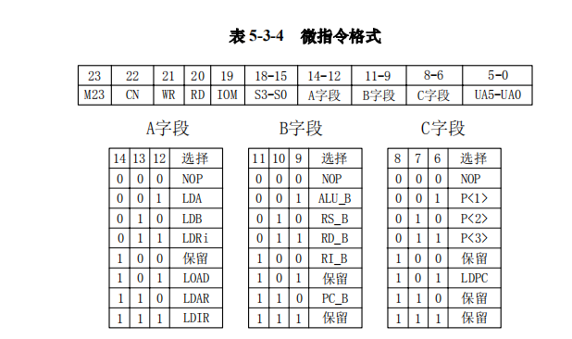
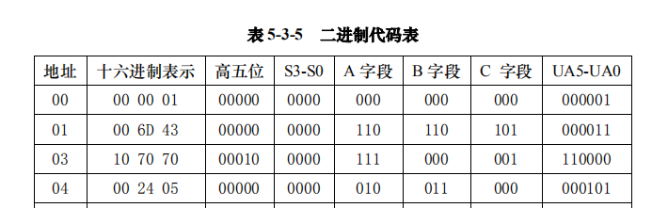
其中：地址即微指令在控制存储器中的微地址UA5~UA0，十六进制表示，后面分别是微指令的十六进制表示和24位微指令。
然后将每个微地址和对应的微指令转换成16进制，并写在一行，格式为：
$M********，前面2个‘*’表示该微指令的在微控制器中的地址，后面6个‘*’表示该微指令代码。如上述表中的四条微指令写成：
$M00018110：表示在控制存储器地址00h处的代码是018110h。
$M0101ED82：表示在控制存储器地址01h处的代码是01ED82h。
$M0200C048：表示在控制存储器地址02h处的代码是00C048h。
$M0300E004：表示在控制存储器地址03h处的代码是00E004h。

7． 编写工作程序并代码化
编写测试用的工作程序，并写出内存映像，用二进制表示。然后代码化用16进制来表示，格式为：$P****，前面2个‘*’表示该内存的地址，后面2个‘*’表示该地址的数据。例如：
$P0044：表示在内存地址00h处的数据是44h。
$P0146：表示在内存地址01h处的数据是46h。

8． 联机操作文件的建立
为了从PC机下载工作程序和微程序，需要建立联机操作文件，该文件是普通的文本文件，扩展名为TXT，可用记事本来建立的，要求：
- 测试用的工作程序排在文件的前面，每个内存地址及代码占一行；
- 微指令代码排在文件的后面，每个微地址及微指令代码占一行；
例如，下面是一个实验的文件(文件名：sample.txt)：
$P0044
$P0146
$P0298

$M00018108
$M0101ED82
$M0200C050

9．连接实验线路
根据附录2的实验线路图连接实验线路，其中第1题和第2题用图2（简单模型机的连线图）连线，第3题和第4题用图3（复杂模型机的连线图）连线。

10．下载工作程序和微程序
使用唐都软件将工作程序和微程序下载到实验箱的内存和控制存储器中。其中，自带电源线的实验箱用CMP软件，启动软件后使用F4[装载]进行下载。

11．调试
在总调试前，先按功能模块进行组装和分调，因为只有各功能模块工作正常后，才能保证整机的正常运行。可以使用时序与操作台不同控制档区分操作，或使用联机软件检查内存程序是否正确，微程序是否正确。
当所有功能模块都调试正常后，进入总调试。可以使用单拍或单步微指令方式执行工作程序观察程序指令执行过程进行调试，也可以直接使用连续方式执行程序观察运行结果。在执行过程中，可以通过联机软件的数据通路图查看信息在计算机中的传送路径，更有利于掌握数据的通路结构。这样也可以直接验证程序和微程序的正确性。
如果运行结果不正确，需要返回来修改程序或微程序，每次修改后，需要重新完成第10步，将程序和微程序下载到实验箱中。

三、实验装置
TDN-CMA计算机组成原理教学实验系统一台，排线若干。

四、设计题目

题目一：复杂模型机设计1

设计一台模型计算机，实现下列指令系统，并编写工作程序实现指定的功能，验证该指令系统。
本模型机的指令系统及指令格式如下：
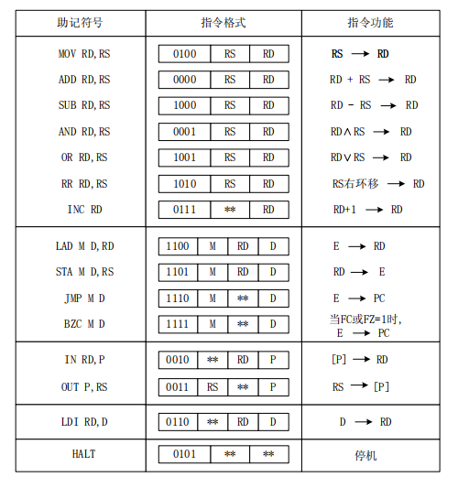

其中， rs为源寄存器，rd为目的寄存器，并规定：
Rs或rd | 选定的寄存器
00  01  10  11 | R0  R1  R2  R3

M为寻址模式，具体见表5-3-2所示。
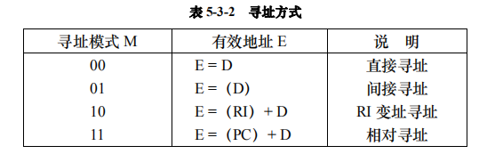
I/O地址采用独立编制方式，使用地址总线高两位进行译码，I/O地址空间被分为四个区，如表5-3-1所示。
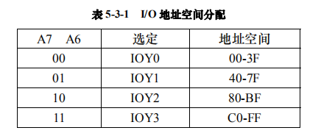
功能：
根据以上机器指令系统格式，选择或设计合适的指令，编程实现将用户输入值A和用户输入值B循环累加，并输出显示，直到累加结果为0或产生进位时，停机。
测试数据：
- A=FEH；B=01H
- A=FFH；B=01H

题目二：复杂模型机设计2

设计一台模型计算机，实现下列指令系统，并用指定的工作程序验证上述指令系统。
本模型机的指令系统及指令格式如下：
其中， rs为源寄存器，rd为目的寄存器，并规定：
Rs或rd | 选定的寄存器
00  01  10  11 | R0  R1  R2  R3

M为寻址模式，具体见表5-3-2所示。

I/O地址采用独立编制方式，使用地址总线高两位进行译码，I/O地址空间被分为四个区，如表5-3-1所示。
根据以上机器指令系统格式，选择或设计合适的指令，编程实现将用户输入值A和用户输入值B异或后输出显示，即求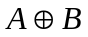。
测试数据：
- A=F0H；B=0FH
- A=F0H；B=F0H
- A=01H；B=80H

题目三：复杂模型机设计3
设计一台模型计算机，参照复杂模型机数据通路，实现下列指令系统，并编写工作程序实现将用户输入的K值和内存地址0AH中的数相加后，结果存入内存地址0BH内，并将相加结果输出七段数码管显示，此后不停循环将上一轮的相加结果与0AH中的数相加，新的和存入内存地址0BH中，并输出显示。
本设计实现的模型机共包含五条机器指令：IN(输入)、ADD(加法)、STA(存数)、OUT(输出)、JMP(无条件转移)，其指令格式如下(前4位为操作码)：

助记符 | 机器指令码（二进制） | 说明 | 微程序的入口地址  （十六进制）
IN port | 0010 0000 XXXXXXXX | “INPUT DEVICE”中的开关状态—>R0 | 32（取指令后续微指令默认地址为32）
ADD addr | 1100 0000 XXXXXXXX | RO+[addr]——>R0 | 3C
STA addr | 1101 0000 XXXXXXXX | RO——>[addr] | 3C
OUT port | 0011 0000 XXXXXXXX | RO——>LED | 33
JMP addr | 1110 0000 XXXXXXXX | addr——>PC | 3C
其中所有指令均为为双字长指令（16位），XXXXXXXX为addr对应的二进制地址码或port即I/O端口地址。
测试数据为：
- K=FEH，（0AH）=1
- K=FFH，（0AH）=1

题目四：复杂模型机设计4

设计一台模型计算机，参照复杂模型机数据通路实现下列指令系统，并编写工作程序实现将用户输入的K值和程序中指定的立即数带进位相加后，结果存入内存地址0AH内，并将相加结果输出七段数码管显示，此后不停循环将上一轮的相加结果与立即数带进位相加，新的和存入内存地址0AH中，并输出显示，观察和记录输出结果，分析产生该结果的原因。
本模型机共包含五条机器指令：IN(输入)、ADC(加法)、STA(存数)、OUT(输出)、JMP(无条件转移)，其指令格式如下(前4位为操作码)：
助记符 | 机器指令码 | 说明 | 微程序的入口地址（十六进制）
IN port | 0010 0000 XXXXXXXX | “INPUT DEVICE”中的开关状态—>R0 | 32  （取指令后续微指令默认地址为32）
ADC Imm | 0000 0000 XXXXXXXX | RO+ Imm+CF——>R0 | 30
STA addr | 1101 0000 XXXXXXXX | RO——>[addr] | 3D
OUT port | 0011 0000 XXXXXXXX | [addr]——>LED | 33
JMP addr | 1110 0000 XXXXXXXX | addr——>PC | 3C
其中IN为单字长(8位)，其余为双字长指令，XXXXXXXX为addr对应的二进制地址码或Imm所对应的二进制数据（补码形式）立即数。模型机规定采用定点补码表示法表示数据，字长为8位，8位全用来表示数据（最高位不表示符号），数值表示范围是：0~255。
测试数据为：
- K=FEH，Imm=01H
- K=FFH，Imm=01H

五、课程设计任务及要求
1、任务：在2周内至少正确完成1道题目。
2、要求：
- 要求学生在实验前应该认真准备设计题目和设计内容，根据课程设计指导书和课堂上学到的知识设计机器指令系统，画出微程序流程图，编写微程序和工作程序，做实验时带上。若没设计方案，没有机器指令程序和微程序代码，不准做实验。
- 每个题目完成后，回答指导老师的提问，由指导教师记录完成情况。
- 第二周周五提交课程设计报告书，主要根据上述模型机设计步骤的要求，写出每一步骤的结果。重点阐述：
- 完善的微程序流程图（含所有机器指令微程序流程图）。
- 全部十六进制微程序代码。
- 工作程序代码。
- 系统的功能测试方法（含助记符形式和二进制形式的机器指令程序和数据）、运行结果、结果分析、调试心得。
4）组成原理设计的设计报告格式参照此附录。

六、考核办法
课程设计成绩评定的依据有课程设计报告书、具体完成情况、答辩情况及课程设计考勤及平时表现登记表，其中平时成绩占总成绩的30%，验收成绩占40%，课程设计报告书占30%。
优：按要求完成四道题；面试时概念正确、思路清晰、原理清楚、操作熟练、结果分析正确。有完整的符合标准的文档，文档有条理、有正确的微程序代码及工作程序代码，有正确的运行结果及结果分析。
良：完成三道题，面试时概念较正确、思路较清晰、原理较清楚、操作较熟练、结果分析较正确。有完整的符合标准的文档，文档有条理、有正确的微程序代码及工作程序代码，有正确的运行结果及结果分析。
中：完成两道题，面试时概念基本正确、思路基本清晰、原理基本清楚、操作基本熟练、结果分析基本正确。有完整的符合标准的文档，文档有条理、有正确的微程序代码及工作程序代码，有正确的运行结果及结果分析。
及格：完成一道题，面试时概念较正确、思路较模糊、原理不很清楚、操作不很熟练、结果分析不太正确。有较完整的符合标准的文档，文档较有条理、有正确的微程序代码及工作程序代码，有正确的运行结果及结果分析。
不及格：没有完成一道题，且没有完整的符合标准的文档，面试时，回答问题不清楚等。

附录1（数据通路）：
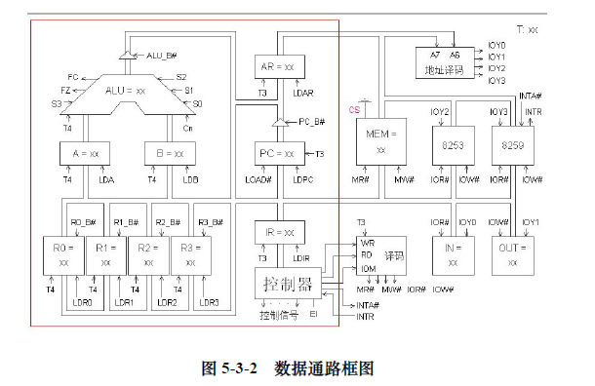

附录2（系统连线参考图）

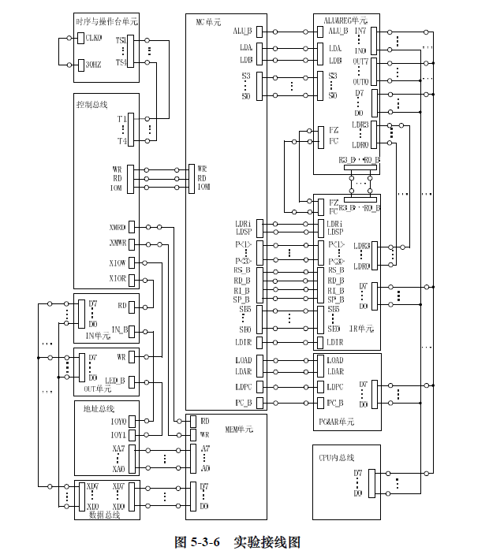
附录3 （微指令格式）
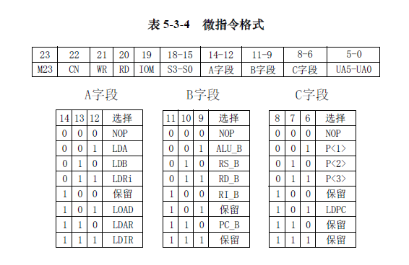

附录4 《计算机组成原理课程设计》报告格式

华北水利水电大学

《计算机组成原理》课程设计报告
2018- 2019 学年第一学期

专 业：
学 号：
姓 名：
指导 教师:
完成 时间:

目 录（要求自动生成）
第一章 课程设计总体概况
1.1 课程设计目的与任务
1.2 课程设计总体设计方法及步骤
1.3 课程设计完成情况
第二章 设计内容和实施过程
2.1 题目一
2.1.1 题目功能需求分析...............................................................................................
2.1.2 设计方案（指令格式及编码、数据通路、后继微地址形成方案设计，微程序流程图、微程序代码，工作程序 ）........................................................................
2.1.3 测试与验证结果及分析.........................................................................
2.1.4 设计及验证过程中遇到的问题及解决办法..............................................
2.2 题目二
2.3 题目三
2.4 题目四
第三章 课程设计总结
3.1 课设过程及功能总结及后续工作思路
3.3 课设收获
、心得体会及建议

课程设计总体概况（小三宋体加粗居中）

1.1 课程设计目的和任务（四号宋加粗）
…………………………………………………..

1.2 课程设计总体设计方法及步骤
…………………………………………………..

第二章 设计内容和实施过程

2.1 题目一（四号宋加粗）

2.1.1 题目功能需求分析
…………………………………………………..

正文内容（五号字宋）

